广东省深圳市罗湖区深圳中学2024-2025学年七年级上学期分班考数学试题
学校:___________姓名：___________班级：___________考号：___________

一、单选题
1．正方形的周长和它的边长（ ）
A．成正比例 B．成反比例 C．不成比例 D．无法确定
2．有一根原木（下图），把它锯成一个底面是正方形的长方体木料，这个长方体的体积最大是（ ）．
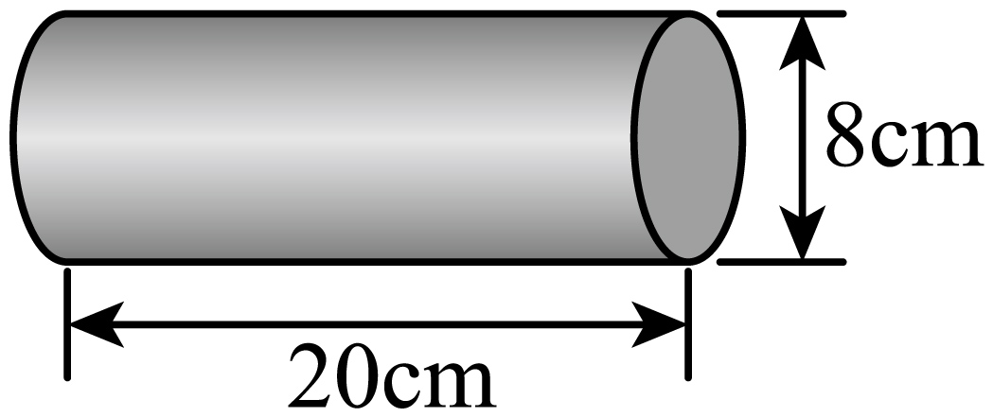
A． B． C．640 D．1280
3．今年植树500棵，比去年多种植了50棵，今年比去年多种植百分之几，正确的算式是（ ）
A． B． C．
4．一个三角形的一个内角有40°，其余两个内角度数的比是，这个三角形是（ ） 三角形．
A．直角 B．锐角 C．钝角
5．如图，在相同的两个正方形里剪圆形，比较剩下部分的面积，结果是（ ）．
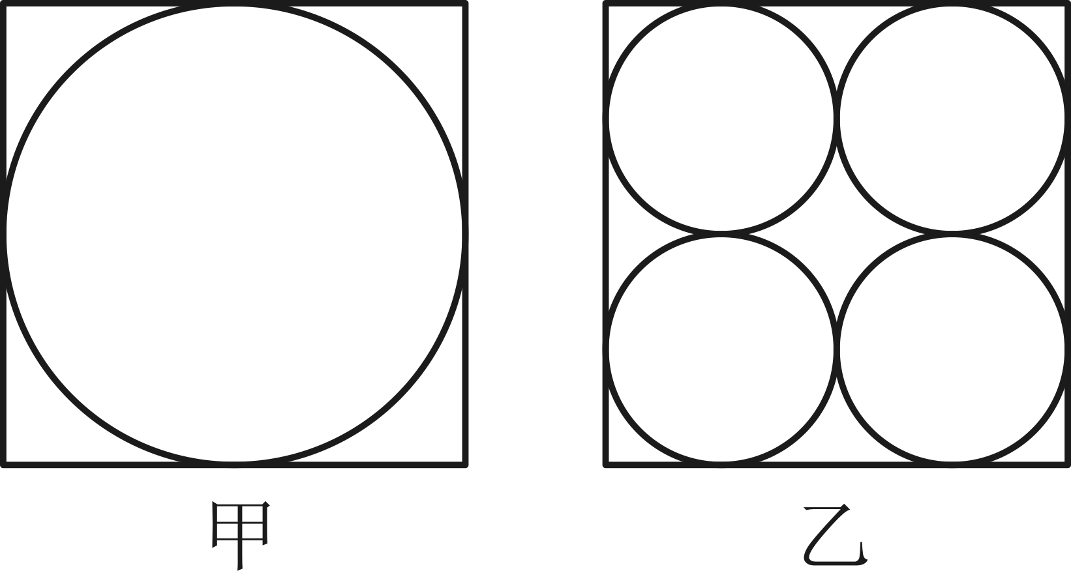
A．一样大 B．甲大 C．乙大 D．无法确定
6．一个立方体的六个面上分别标上了数1点、2点、3点、4点、5点、6点， 下图是从三个不同角度观察到的情况，“3点”这一面相对的面是 （ ）．
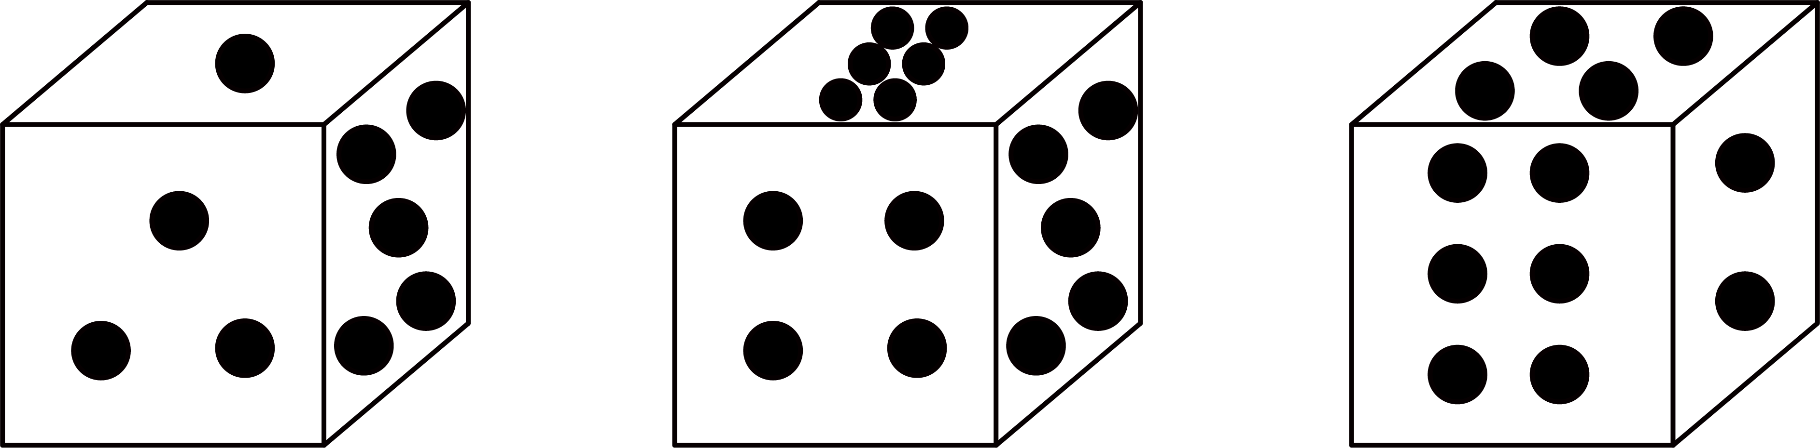
A．2点 B．4点 C．6点或4点
7．下列说法错误的是（ ）
A．把7.8%的百分号去掉，这个数就扩大到原数的100倍
B．的分数单位比的分数单位大
C．真分数一定比假分数小
D．两位小数表示百分之几
8．下面四幅图中，不可能是圆柱侧面展开图的是（ ）．
A．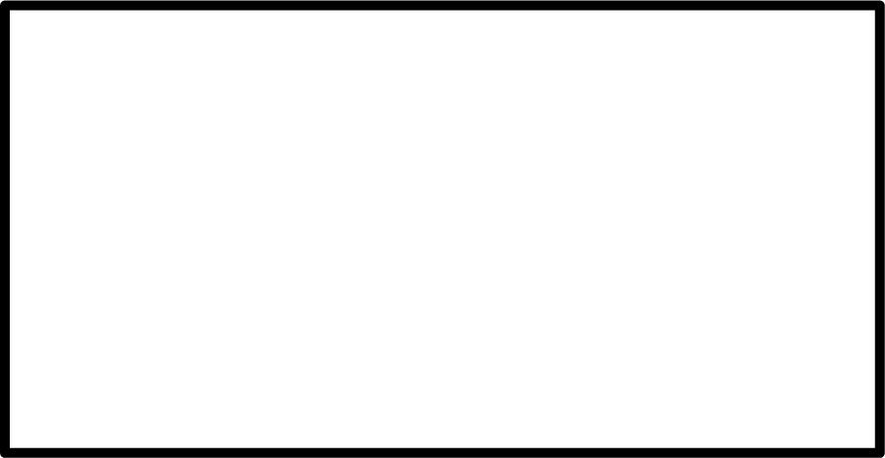 B．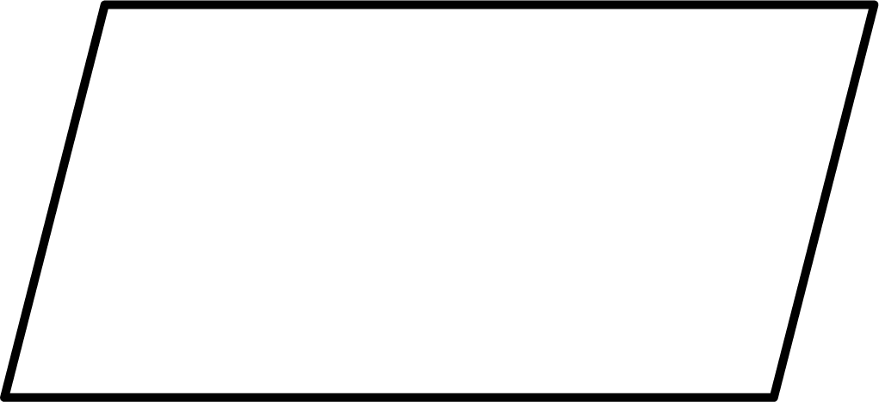
C．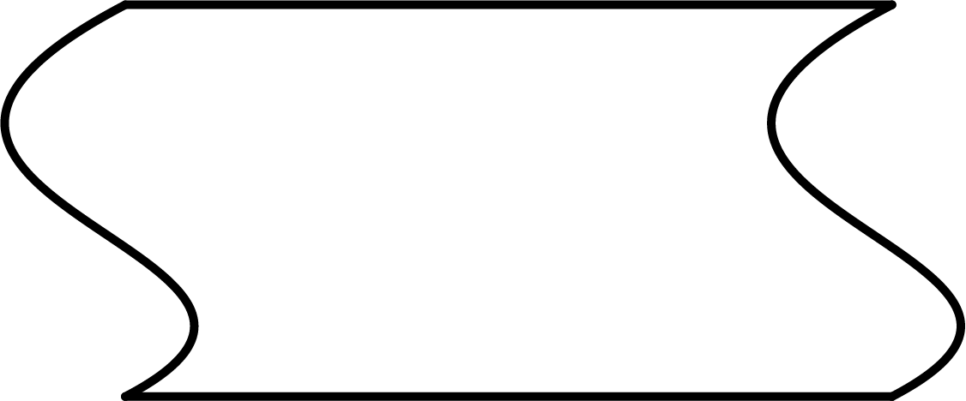 D．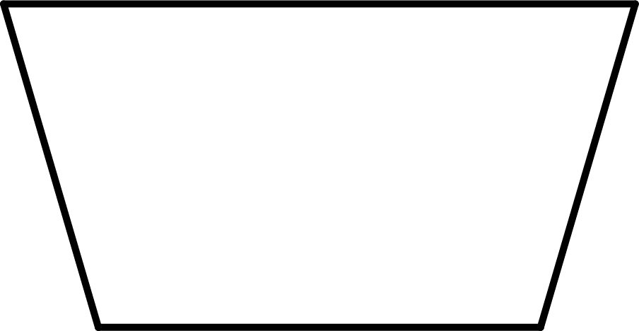
9．游泳馆收取门票，一次30元，现推出三种会员年卡：A卡收费50元，办理后每次门票25元：B卡收费200元，办理后每次门票20元； C卡收费400元，办理后每次门票15元． 某人一年游泳次数45~55次，他选择下列（ ）方案最合算．
A．不办理会员年卡 B．办理A卡 C．办理B卡 D．办理C卡
10．红红按照一定的规律用小棒摆出了下面的4幅图．
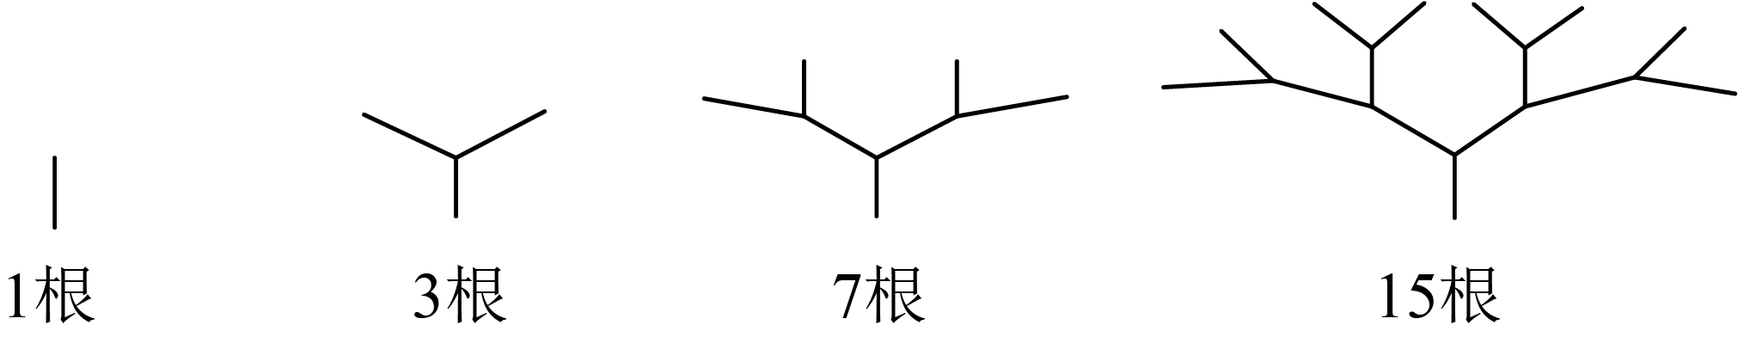
如果按照这个规律维续摆，第五幅图要用（ ）根小棒．
A．23 B．31 C．35 D．45

二、填空题
11．我国移动电话超过一亿八千二百零三万五千部，横线上的数写作_______，改写成用“万”作单位的数是_______万部，省略“亿”后面的尾数约是 _______部．
12．_____________________
13．某校六年级的女生人数是男生人数 ，男生人数与全班学生人数的比是_______，女生人数比男生人数少_______%
14．剪一个面积15.7cm²的圆形纸片， 至少需要面积是_______cm²的正方形纸片．
15．一个三角形三个内角的度数比是，如果较短的一条边长10厘米，则这个三角形的面积是_______平方厘米．
16．港珠澳大桥是一座连接香港、珠海和澳门的桥隧工程， 于2018年10月24日开通，桥隧全长55千米，在一幅地图上，量得桥隧全长11厘米，这幅地图的比例尺是_______．在这幅地图上量得珠海到香港段桥隧的图上距离是厘米，那么珠海到香港段桥隧的实际距离大约是 _______千米．
17．等底等高的圆柱和圆锥，它们的体积和是，这个圆锥的体积是_______， 圆柱的体积是_______．
18．有六个自然数排成一列，它们的平均数是4.5，前4个数的平均数是4，后三个数的平均数是，这六个数的连乘积最小是_______．
19．一件商品，按现在的价格，利润是成本的，若成本降低，按现在的价格，利润是成本的________．
20．将一个面积是15平方厘米的圆半径按的比放大，放大后圆的面积是_______平方厘米．

三、解答题
21．直接写出得数．
(1)
(2)
(3)
(4)
(5)
(6)
(7)
(8)
22．计算下列各题．（能简算的要简算）
(1)
(2)
(3)
(4)
23．解方程（或比例）
(1)
(2)
24．小明存了88元钱，小华存的钱是小明，小红存的钱是小华．小红存了多少钱？
25．买一辆汽车，用现金购买一次性付清可打九五折，赵叔叔准备买一辆15万元的汽车，如果用现金购买一次性付清的方式购买，可以便宜多少万元？
26．六年级举行“小发明”比赛，六（1）班同学上交32件作品，六（2）班比六（1）班多交，两个班共交了多少件作品？
27．黄岩岛是我国南沙群岛的一个小岛，渔产丰富．一天，某渔船离开港口前往这个海域捕鱼．捕捞一段时间后，发现一外国舰艇进入我国水域向黄岩岛驶来，渔船向渔政部门报告，并立即返航，渔政船接到报告后，立即从此港口出发赶往黄岩岛．渔政船及渔船与港口的距离和渔船离开港口的时间t之间的关系如图所示．（假设渔船与渔政船沿同一航线航行）
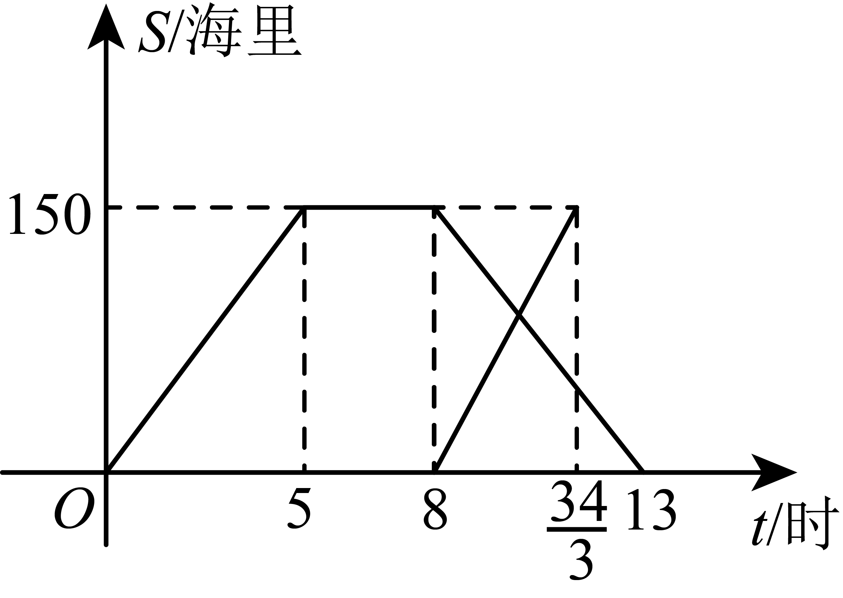
(1)求渔政船从港口出发赶往黄岩岛的速度；
(2)求渔船和渔政船相遇时，两船与黄岩岛的距离；
(3)在渔政船驶往黄岩岛的过程中，求渔船从港口出发经过多长时间与渔政船相距30海里．
28．如图，茶杯中部的一圈装饰带是小明怕烫伤妈妈的手而特意贴上的．这条装饰带的宽度是6厘米，那么这条装饰带至少需要多少平方厘米？
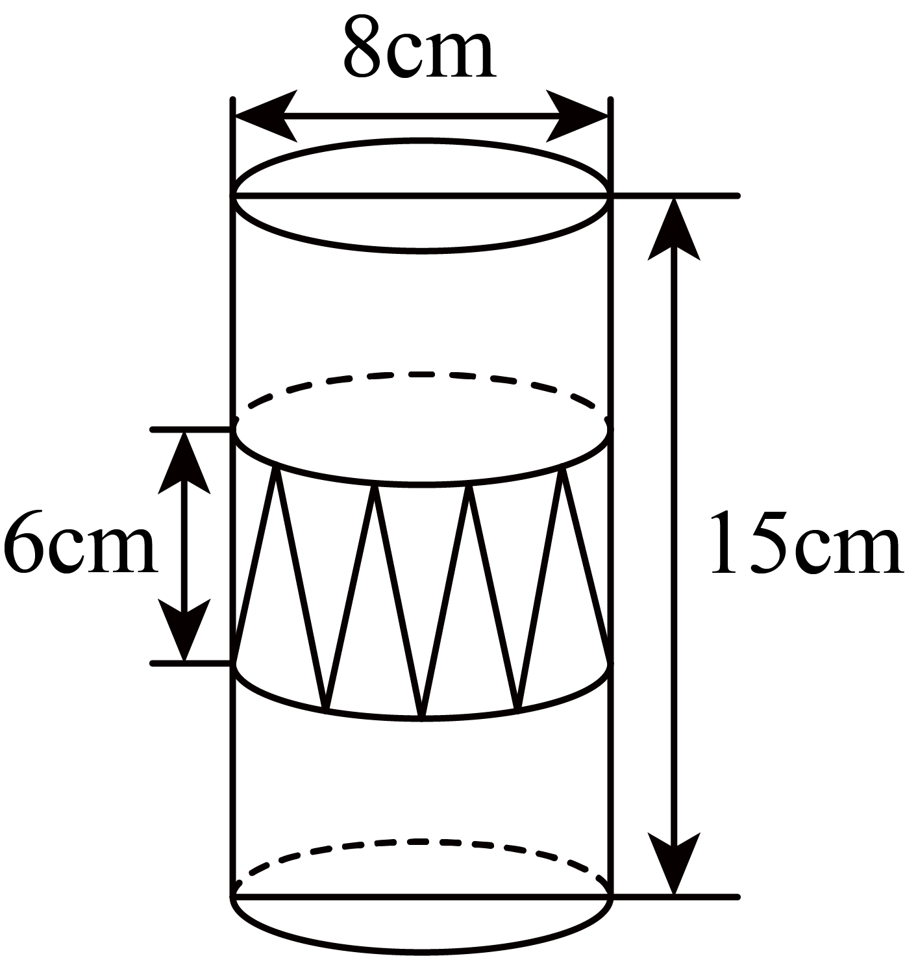
29．甲、乙两个商店都在促销同一款标价为900元的运动服．甲商店打九折，乙商店每满200元返还现金25元．在哪个商店买更便宜？ 最少要付多少钱？
30．某卖场一天内销售两种服装如下：A种共销售1560元；B种共销售1350元．若按两种服装的成本分别计算，A种可以盈利25%，B种则亏了10%．问卖场这一天是盈利还是亏本了？盈或亏了多少元？
31．用小棒按下面的方式拼图形．
五边形个数 | 拼成的形状 | 小棒根数
1 |  | 5
2
3 | 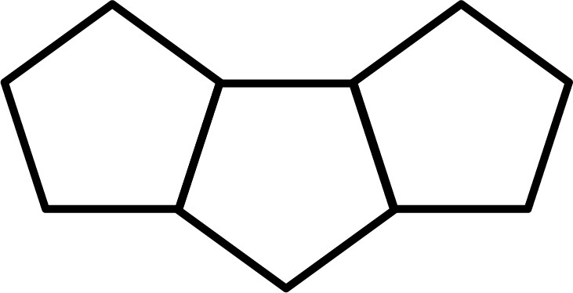
4 | 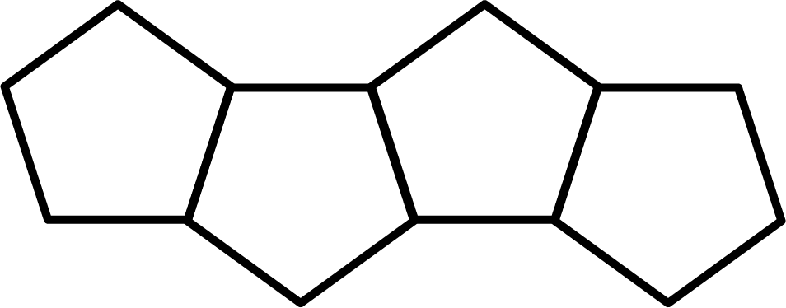
 | …
(1)填表，聪明的你从表中发现规律了吗？ 把你发现的规律写出来；
(2)按规律拼成10个这样的五边形，一共用多少根小棒？ 请你写出算式．

《广东省深圳市罗湖区深圳中学2024-2025学年七年级上学期分班考数学试题》参考答案
题号 | 1 | 2 | 3 | 4 | 5 | 6 | 7 | 8 | 9 | 10
答案 | A | C | C | B | A | B | B | D | D | B

1．A
【分析】本题考查了反比例和正比例，熟练掌握定义是关键．
根据正比例的定义即可得出答案．
【详解】解：因为正方形的周长它的边长，
所以正方形的周长和它的边长成正比例．
故选：A．
2．C
【分析】本题考查了立体图形的表面积和体积．
首先明确长方体底面应是正方形，再把正方形分成两个等腰直角三角形，则每个三角形的底是，高是，求出三角形面积，再根据体积公式计算即可．
【详解】解：将底面正方形分成两个等腰直角三角形，
一个三角形面积为，
则正方形面积为，
则长方体体积为，
故选：C．
3．C
【分析】本题考查了百分数的应用，列综合算式.“今年比去年多种植百分之几”是指今年比去年多种植的棵数占去年棵数的百分之几，据此，先求出去年具体种植的棵数，再用多种植的棵数除以去年的种棵数即可.
【详解】解：∵今年植树500棵，比去年多种植了50棵，
∴去年种植了棵，
∵今年比去年多种植了50棵，
∴列出综合算式为：，
故选：C.
4．B
【分析】本题主要考查了三角形内角和定理，准确计算是解题的关键．
根据三角形内角和为180°，已知一个角为40°，其余两角和为140°，按比例3:2分配，计算各角度数，判断三角形类型．
【详解】三角形内角和为，
，
其余两个内角度数的比是，
，
，，
综上所述，三个角都是锐角，这个三角形是锐角三角形．
故选．
5．A
【分析】本题主要考查了正方形与圆的面积计算，准确依据图形结构分析剩余面积的求解是解题的关键．
通过设正方形的边长，分别计算出甲、乙两图中圆以外剩下部分的面积，再进行比较．
【详解】设正方形的边长为，
则甲图剩余部分的面积为，
乙图剩余部分的面积为，
，
剩余部分的面积一样大．
故选．
6．B
【分析】本题主要考查了正方体展开图的判断，准确根据图形分析是解题的关键．
根据已知条件给出的图案和正方体六个面的特征进行分析判断即可得解．
【详解】解：根据图二可知：点和点、点相邻；
根据图三可知：点和点、点相邻；
点和点相对，
点和点相邻，点和点相对，
点相对的面是点．
故选．
7．B
【分析】本题考查分数、小数、百分数的相关概念：
A．去掉百分号，数值扩大100倍；B．分数单位比较：的分数单位是的是，比较大小；C．真分数分子小于分母，假分数分子大于或等于分母，故真分数更小；D．两位小数的意义为百分之几．
【详解】解：A．去掉百分号变为7.8，相当于原数，正确，不符合题意．
B．的分数单位为的为．因为，故B错误，符合题意．．
C．真分数均小于1，假分数，故真分数更小，正确，不符合题意．
D．两位小数，如0.12表示，正确，不符合题意．
故选：B．
8．D
【分析】本题考查了圆柱的侧面展开图，熟练掌握该知识点是解题的关键．圆柱的侧面展开图可以是长方形，正方形，平行四边形，也可能是不规则图形，但是展开后图形的上下两条边长度相等，据此即可选出答案．
【详解】解： A、沿高线剪开：此时圆柱的侧面展开是一个长方形，故不符合题意；
B、不沿高线剪开：斜着剪开将会得到一个平行四边形，故不符合题意；
C、侧面不是规则地剪开的，展开后图形的上下两条边长度相等，故不符合题意；
D 、侧面不是规则地剪开的，展开后图形的上下两条边长度不相等，故符合题意；
故选：D．
9．D
【分析】本题主要考查了有理数的混合运算的应用，根据题意分别对三种情况进行计算是解题的关键．
需分别计算办理会员年卡的费用，然后比较各种方案的费用，选择最低方案即可．
【详解】不办卡：（元），（元），
卡：（元），（元）；
卡：（元），（元）；
卡：（元），（元）；
他选择办理卡方案最划算．
故选：．
10．B
【分析】本题考查图形变化的规律，能用含的代数式表示第幅图要用的小棒根数是解题的关键．
依次求出图形中小棒的根数，发现规律即可解决问题．
【详解】解：由所给图形可知，
第1幅图要用的小棒根数为：；
第2幅图要用的小棒根数为：；
第3幅图要用的小棒根数为：；
第4幅图要用的小棒根数为：；
，
所以第幅图要用的小棒根数为根，
当时，
（根，
即第5幅图要用的小棒根数为31根．
故选：B．
11． 182035000 2亿
【分析】本题考查了大数的转化，理解题意是解决本题的关键．
大数的写法：从高位写起，哪一位是几就在那一位上写几，哪一位上一个单位也没有就在哪一位上写0；改写为以万做单位的数，从最右侧的数字开始向左数第五位为万位，在万位数字右侧点上小数点，并在数字后面添加“万”作为单位，如果小数部分的末尾有数字零，则直接省略．改写为以亿做单位的数，从最右侧的数字开始向左数第九位为亿位，在亿位数字右侧点上小数点，并在数字后面添加“亿”作为单位，如果小数部分的末尾有数字零，则直接省略．改写完以后，看小数部分的第一位数字，也就是十分位数字是几，按照四舍五入的原则，进位或者省略．
【详解】解：由题意得，一亿八千二百零三万五千写作182035000，
万，
亿，
亿，
故答案为：182035000；；2亿．
12．
【分析】本题主要考查了百分数、分数、小数、比之间的转换，掌握转换的方法是解题的关键．
根据已知数字分别转化为百分数、除法算式、分数和比的形式即可．
【详解】根据已知条件可得：．
故答案为：；；．
13．
【分析】本题主要考查了百分数和比的应用，根据已知条件确定份数计算是解题的关键．
先根据女生人数和男生人数的关系确定份数，求出男生与全班人数的比，再计算女生比男生少的百分比即可．
【详解】解：根据题意，设男生人数占份，女生人数份，全班人数是份，
，
男生人数与全班学生人数的比是．
，
女生人数比男生人数少．
故答案是：；．
14．
【分析】本题主要考查了圆的面积和正方形的面积，准确计算是解题的关键．
先算出圆的半径，再根据正方形与圆的关系算出正方形的面积即可．
【详解】设圆的半径为厘米，则正方形的边长为厘米，
圆的面积为，
（平方厘米），
正方形的面积为（平方厘米）；
至少需要平方厘米的正方形纸片．
故答案为．
15．50
【分析】此题主要考查了三角形内角和定理及三角形的面积计算，解答此题的关键是：熟记三角形内角和，根据按比例分配问题的解题方法求出三个内角的度数，判定三角形的形状．
依据三角形的内角和是，利用按比例分配的方法求出角的度数，即可判定三角形的类别，再根据三角形的面积公式即可求解．
【详解】解：，
另外两个角的度数相等，即都等于，
∴这个三角形是等腰直角三角形；
则其两条直角边都等于10厘米，
∴其面积为：
（平方厘米）；
答：这个三角形的面积是平方厘米．
故答案为：．
16．
【分析】本题主要考查了比例尺，解题的关键是掌握比例尺的定义．
（1）先统一单位，再求比值即可；
（2）根据比例尺求实际距离即可．
【详解】解：
这幅地图的比例尺是；
实际距离为：，
：，
故答案为：，．
17． 70 210
【分析】本题考查了认识立体图形，解题的关键是熟练掌握圆柱和圆锥的体积公式．
等底等高的圆柱的体积是圆锥的体积的3倍，把它们的体积之和平均分成四份进行求解即可．
【详解】解：根据题意得，等底等高的圆柱的体积是圆锥的体积的3倍，它们的体积和是，
∴圆锥的体积是：，圆柱的体积是：，
故答案为：70；210．
18．
【分析】本题主要考查了平均数的计算与应用，准确计算是解题的关键．
根据题意，个数的平均数是，求出这个数的和，根据前4个数的平均数是4，求出前个数的和，后三个数的平均数是，求出后个数的和，用前个数的和加上后个数的和，再减去这个数的和，即可求出结果．
【详解】这六个自然数的平均数是，
这六个数的和为，
前4个数的平均数是4，
前个数的和为，
后两个数字的和为，
∵和为定值的几个自然数，要使乘积最小，各数之间的差应尽可能大，
最后两个数数字应该为和，
后三个数的平均数是，
后个数的和为，
第个数为，
前个数的和为，
前个数分别为，，，
这六个数的连乘积最小是：；
故答案为．
19．40
【分析】此题考查了有理数混合运算的应用，销售问题中的利润问题，百分数的应用．把成本看作1，现在利润是，若成本降低，是，利润是，用利润除以即可得到答案．
【详解】解：由题意可得，
．
故答案为：40．
20．135
【分析】本题考查了比的应用，圆面积的计算，熟练掌握以上知识点是解题的关键．根据题意，可知，半径扩大了3倍，那么根据圆的面积公式，可知圆的面积会扩大为原来的9倍，从而得出答案．
【详解】解： （平方厘米）
故答案为：135．
21．(1)1.48
(2)6.6
(3)
(4)
(5)
(6)0.45
(7)
(8)16
【分析】本题考查整数、小数、分数、百分数的四则运算：
（1）将百分数化为小数，然后计算即可；
（2）根据小数和整数的加法法则计算即可；
（3）根据整数和分数的减法法则计算即可；
（4）通分后计算即可；
（5）通分后计算即可；
（6）根据小数的减法计算方法计算即可；
（7）根据小数与小数的乘法法则运算即可；
（8）根据整数和分数乘法法则运算即可．
【详解】（1）解：；
（2）解：；
（3）解：；
（4）解：；
（5）解：；
（6）解：；
（7）解：；
（8）解：．
22．(1)11
(2)1208
(3)
(4)
【分析】本题主要考查了有理数的混合运算，解题的关键是掌握简便运算．
（1）利用乘法运算律进行求解即可；
（2）利用凑整法及乘法运算律进行计算即可；
（3）利用乘法运算律进行计算；
（4）先算括号里面的，再算分数的乘法．
【详解】（1）解：；
（2）解：
；
（3）解：
；
（4）解：
．
23．(1)
(2)
【分析】本题主要考查解方程，解比例．熟练掌握解方程的一般步骤，比例基本性质，是解题的关键.
（1）去分母，合并同类项，系数化成1，即得；
（2）先根据比例基本性质，两外项之积等于两内项之积，化简方程，再去分母，系数化成1，即得.
【详解】（1）解：∵，
去分母，得
合并同类项，得，
系数化成1，得．
（2）解：∵，
∴，
∴，
去分母，得，
系数化成1，得．
24．55元
【分析】本题主要考查了分数乘法的实际应用，根据小华存的钱是小明可求出小华的存钱数，再根据小红存的钱是小华即可求出小红的存钱数．
【详解】解：元，
元，
答：小红存了55元．
25．便宜0.75万元
【分析】本题考查了百分数乘法．熟练掌握打折销售，是解题的关键．
打九五折，即售价是原价的，节省，乘原价即得．
【详解】解：（万元）．
答：可以便宜0.75万元．
26．两个班共交了72件作品
【分析】本题考查了分数的应用，正确确定“单位”是解题的关键．
把六（1）班上交作品看作“单位”解答即可．
【详解】解：（件），
答：两个班共交了72件作品．
27．(1)45海里/小时
(2)60海里
(3)小时或小时
【分析】此题是关于依靠折线统计图解决行程问题的知识，考查了学生识图的能力和利用行程问题解决实际问题的能力，解题的关键是准确理解统计图，熟练掌握相遇问题的数量关系．
（1）根据折线统计图获得渔政船的行驶时间和路程即可得出速度；
（2）求出两船的速度，再求出相遇时两船所用时间，根据渔船的速度和时间求解即可；
（3）分两种情况进行讨论，两船相遇前和相遇后，进行求解即可．
【详解】（1）解：（海里/小时）
答：渔政船从港口出发赶往黄岩岛的速度为45海里/小时；
（2）解：渔船返回时的速度为：（海里/小时），
两船相遇用时为：（小时），
∴此时，两船与黄岩岛的距离为：（海里），
答：两船与黄岩岛的距离为60海里；
（3）解：①两船还没相遇时，
时间为：（小时），
（小时）；
②两船相遇后，
时间为：（小时），
（小时）；
所以，渔船从港口出发经过小时或小时与渔政船相距30海里．
28．
【分析】本题主要考查了圆柱的侧面积，准确理解圆柱展开图的特征及题意是解题的关键．
将装饰带展开为长方形，其面积等于底面圆的周长乘以装饰带的宽度，根据圆的周长公式计算即可．
【详解】根据题意可得，装饰带展开是一个长方形，长为底面圆的周长，宽为厘米，
面积为
（平方厘米）．
这条装饰带至少需要平方厘米．
29．在乙商店买更便宜，最少要付800元
【分析】本题主要考查了有理数混合运算的应用，准确计算判断是解题的关键．
先分别计算甲、乙两个商店购买运动服所需支付的金额，再比较两者大小，确定哪个商店更便宜及最少支付金额．
【详解】甲店：（元），
乙店：（个）（元），
（元），
．
在乙商店买更便宜，最少要付800元．
30．盈利了162元．
【分析】甲种服装盈利25%，乙种服装亏本10%，把成本价看成单位“1”，甲种服装的（1+25%）就是全部的售价1560元，乙种服装的（1-10%）就是全部的售价1350元，由此根据分数除法的意义分别求出成本价，然后用甲、乙种服装的售价和减去成本价的和；即可解答．
【详解】A：（元）．
B：（元）
（元），（元），
，所以盈利了．
盈利：（元）．
答：盈利了162元．
【点睛】考查了销售问题，解题关键是根据不同的单位“1”求出不同的成本价，进而再求赚了或亏了多少钱．
31．(1)见解析
(2)41，（根）
【分析】本题考查了列代数式表示图形的规律，认真观察，找到规律是解题的关键．
（1）通过观察，可以发现，每多一个五边形，小棒多4根，拼成一个五边形，需要的小棒个数为，拼成2个五边形，需要的小棒个数为，拼成3个五边形，需要的小棒个数为，那么拼成个五边形，需要的小棒个数为；
（2）结合（1）发现的规律，列出式子即可得出答案．
【详解】（1）解：如下表：
五边形个数 | 拼成的形状 | 小棒根数
1 | 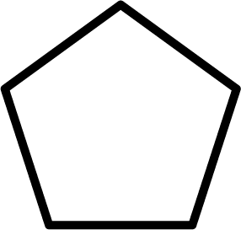 | 5
2 | 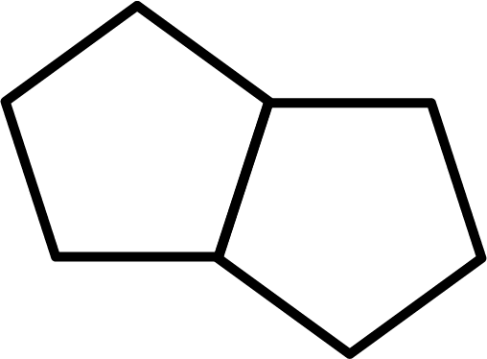 | 9
3 |  | 13
4 |  | 17
 | …
发现的规律是：拼成一个五边形，需要的小棒个数为，
拼成2个五边形，需要的小棒个数为，
拼成3个五边形，需要的小棒个数为，
那么拼成个五边形，需要的小棒个数为；
（2）解：（根），
故一共需要41根小棒．

